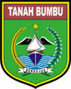


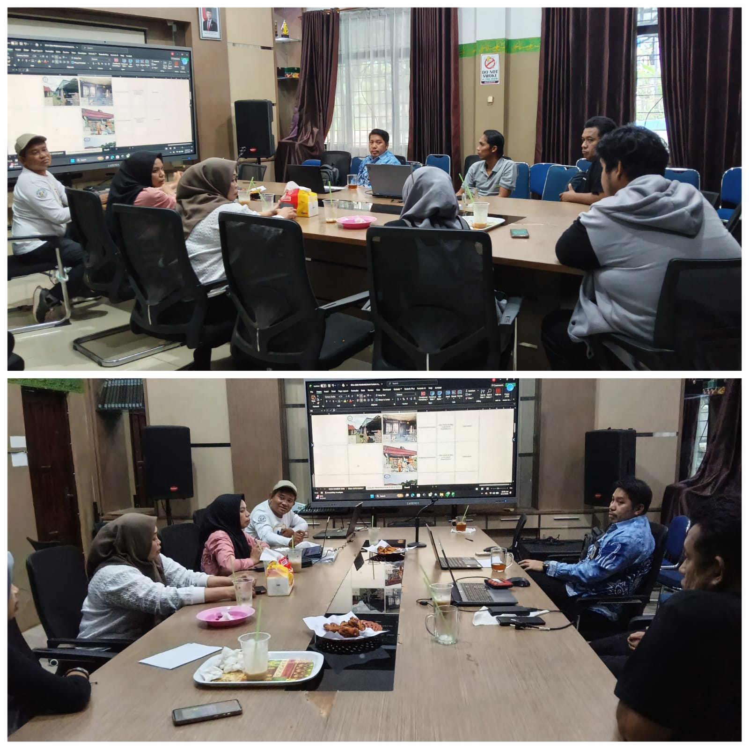

Pembahasan Pertanggungjawaban laporan dan hasil Lapangan Jum’at, 13 Februari 2026



